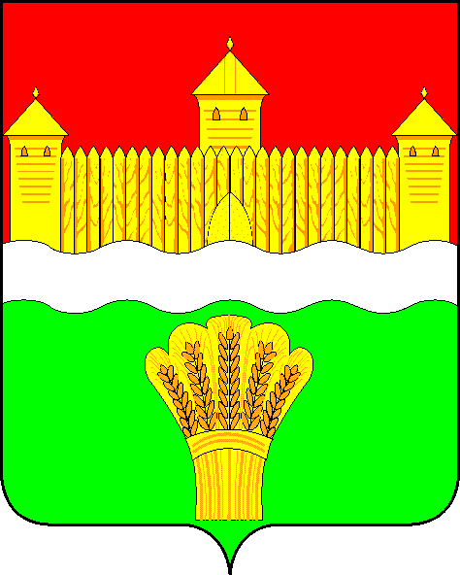
КЕМЕРОВСКАЯ ОБЛАСТЬ - КУЗБАСС
СОВЕТ НАРОДНЫХ ДЕПУТАТОВ
КЕМЕРОВСКОГО МУНИЦИПАЛЬНОГО ОКРУГА
ПЕРВОГО СОЗЫВА

СЕССИЯ № 40

Решение

от «28» апреля 2022 г. № 603
г. Кемерово

Об отчете о деятельности управления экономического развития и перспективного планирования администрации Кемеровского муниципального округа в 2021 году и новые направления, идеи, цели и задачи на 2022 год

Заслушав начальника управления экономического развития и перспективного планирования администрации Кемеровского муниципального округа об отчете о деятельности управления экономического развития и перспективного планирования администрации Кемеровского муниципального округа в 2021 году и новые направления, идеи, цели и задачи на 2022 год руководствуясь ст. 27 Устава Кемеровского муниципального округа, Совет народных депутатов Кемеровского муниципального округа

РЕШИЛ:

1. Информацию начальника управления экономического развития и перспективного планирования администрации Кемеровского муниципального округа об отчете о деятельности управления экономического развития и перспективного планирования администрации Кемеровского муниципального округа в 2021 году и новые направления, идеи, цели и задачи на 2022 год принять к сведению.
2. Направить информацию начальника управления экономического развития и перспективного планирования администрации Кемеровского муниципального округа об отчете о деятельности управления экономического развития и перспективного планирования администрации Кемеровского муниципального округа в 2021 году и новые направления, идеи, цели и задачи на 2022 год главе Кемеровского муниципального округа.
3. Опубликовать настоящее решение в газете «Заря», официальном сетевом издании «Электронный бюллетень администрации Кемеровского муниципального округа» и официальном сайте Совета народных депутатов Кемеровского муниципального округа в сети «Интернет».
4. Контроль за исполнением решения возложить на Евдокимова Н.Я. – председателя комитета по бюджету, налогам и предпринимательству.
5. Настоящее решение вступает в силу со дня его официального опубликования.

Председатель Совета народных депутатов
Кемеровского муниципального округа В.В. Харланович

